**Repaso primer parcial**

Ejercicios prácticos

1)_ Usted se encuentra trabajando una industria que produce bienes de consumo. Sus insumos de producción son maquinarias y mano de obra. La empresa está planeando invertir en maquinaria para incrementar la producción. Se le pide a usted que determine cuál es la función que explica la producción de la empresa, en función de las variables principales. Al cabo de un tiempo de trabajo, usted presenta la siguiente función de producción:

Q = 500*K2*L2 – K3*L3

* Donde K representa el capital anual, L la cantidad de trabajadores empleados y q la cantidad de bienes producidos al año.

_ Usted ha calibrado su ecuación de acuerdo a la situación actual de la empresa, que se encuentra produciendo 18 millones de bienes al año, con 30 empleados y un capital K = 10.

_ Determine:

1. De acuerdo a su función, cuantos empleados debería tener la empresa para llegar al máximo de producción anual posible, con la maquinaria actual. Represente la función de producción.
2. Determine las ecuaciones de productividad media y marginal de la empresa
3. Plantee el escenario en que la empresa invierte en capital, comprando más de la misma maquinaria. K aumenta un 10%. ¿Cuál sería la nueva producción anual máxima posible y cuantos empleados necesitaría para alcanzarla? Represente la nueva función de producción y las curvas de productividad media y marginal.

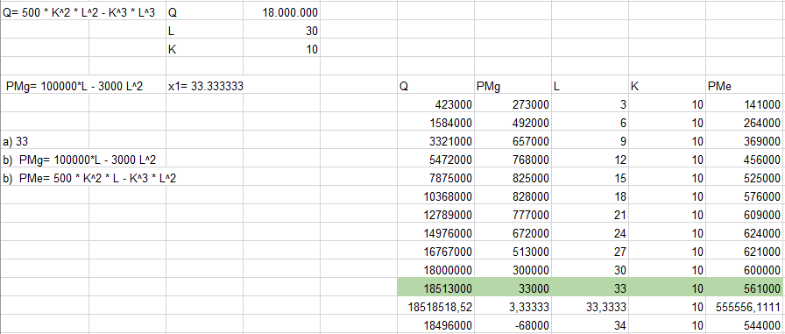

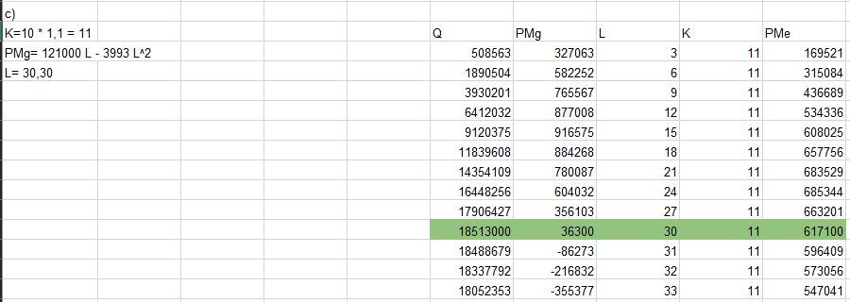

2)_ La empresa en la que usted trabaja como ingeniero, opera con la siguiente función de costos totales:

CT = 0,14*Q3 – 7*Q2 + 150*Q + 600

_ Determine:

1. Los costos totales, fijos y variables sabiendo que las cantidades factibles de producir van de 0 a 40, con intervalos de a 5. Grafique las curvas.
2. Los costos fijos medios, los costos variables medios, los costos totales medios y los costos marginales. Represéntelos en un sistema de ejes cartesianos.
3. 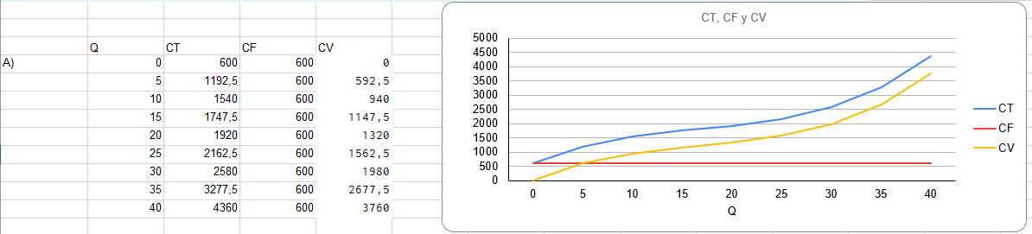El punto óptimo de producción y represéntelo en el gráfico.

